Группа №55
Урок №19
10.04.2020г
МДК. 01.02. Процессы приготовления, подготовки к реализации кулинарных полуфабрикатов
Тема «ЛПЗ № 5. Подготовка белокочанной капусты к фаршированию и для приготовления голубцов и шницеля капустного, капустных шариков»
опрос материала по теме: «Механическая кулинарная обработка овощей»

Тест по теме: «Механическая кулинарная обработка овощей»
I. Отнесите овощи к соответствующей группе:

1. Корнеплоды  2. Пряные  3. Плодовые  4. Томатные  5. Луковые  6. Капустные  7. Клубнеплоды | а) картофель  б) базилик  в) морковь  г) тыква  д) капуста цветная  е) редис  ж) лук репчатый | з) кабачки  и) капуста белокочанная  к) томат  л) батат  м) чеснок  н) свекла  о) брокколи | п) хрен  р) огурцы  с) баклажаны  т) укроп  у) перец  ф) сельдерей  х) эстрагон

II. Для чего сортируют и калибруют овощи?

III. Для чего моют овощи перед очисткой?

IV. Зачем капусту кладут в соленую воду?

V. Укажите правильную последовательность механической кулинарной обработки овощей:

1.мытье
2. нарезка
3. сортировка
4. калибровка
5. очистка

VI. В каком цехе производят механическую кулинарную обработку овощей?

1. Мясной цех
2. Овощной цех
3. Холодный цех

VII. Какое оборудование расположено в овощном цехе?

VIII. Какие вещества содержат следующие овощи:

1. Картофель  2. Морковь  3. Лук  4. Капуста | а) крахмал  б) сахар  в) минеральные вещества  г) белки | д) витамин С  е) фитонциды  ж) каротин  з) витамин В

IX. Почему при хранении на воздухе очищенный картофель постепенно темнеет?

X. Что необходимо сделать, чтобы очищенный картофель не потемнел?

Подготовка белокочанной капусты к фаршированию. Для фарширования чаще всего используют кабачки, перец, баклажаны, помидоры и капусту.
Для голубцов лучше использовать рыхлые кочаны капусты. У капусты после зачистки из целого кочана вырезают кочерыжку, кочан промывают. Подготовленную капусту кладут в кипящую подсоленную воду, варят до полуготовности, вынимают, дают стечь воде, охлаждают, разделяют на листья, отбивают утолщенную часть листа, кладут фарш и завертывают.
Обработанные баклажаны разрезают вдоль пополам или поперек на цилиндры, вынимают мякоть вместе с семенами и наполняют фаршем. Мелкие баклажаны можно фаршировать целиком.
Требования к качеству. Сроки хранения.
Очищенные овощи и подготовленные полуфабрикаты необходимо сразу подвергать тепловой обработке, так как при хранении ухудшается их качество.
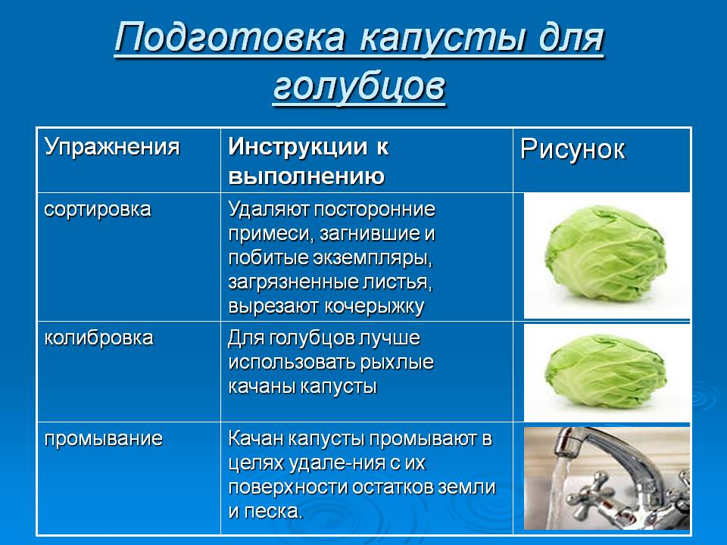
Обработанные овощи по своим качествам должны отвечать техническим условиям. Клубни очищенного картофеля должны быть чистые, упругие, без темных пятен, остатков глазков и кожицы; запах, свойственный свежему картофелю; цвет от белого до кремового; поверхность гладкая, может быть несколько подсохшая, но не сухая и не рыхлая.

Инструкционно- технологическая карта

Подготовка капусты для голубцов

Упражнения: сортировка, калибровка, промывание, тепловая обработка, охлаждение, подготовка к фаршированию
Инвентарь: кастрюля, миски, лопатки, шумовка, доски О.С, ножи О.С.
Оборудование: производственный стол, электрическая плита

Качан капусты промывают в целях удаления с их поверхности остатков земли и песка.

Тепловая обработка
Качан кладут в кипящую подсоленную воду, варят до полуготовности
Oхлаждение
Вынимают, дают стечь воде, охлаждают
Подготовка капустных листьев
Разделяют на листья, отбивают утолщенную часть листа.,
Фарширование
Листья наполняют фаршем, придают форму конвертиков

Домашнее задание учебникСоколова Е.И. Приготовление блюд из овощей и грибов, стр.134-135

Группа №55
Урок №20
10.04.2020г
МДК. 01.02. Процессы приготовления, подготовки к реализации кулинарных полуфабрикатов
Тема: Контрольная работа
Задание 1.

Выберите правильный вариант ответа.
1. В каких овощах содержатся бактерицидные вещества фитонциды, уничтожающие болезнетворные микробы?
а) в свекле, моркови; б) в чесноке, луке, редьке; в) в картофеле, хрене; г) в тыкве, капусте.
2. В каких овощах содержатся ароматические вещества и эфирные масла?
а) в картофеле, тыкве; 6) в сельдерее, петрушке; в) в свекле, капусте; г) в спарже, шпинате.
3. В каких овощах содержатся гликозиды — вещества, придающие им специфический вкус и аромат?
а) в картофеле, свекле; б) в капусте, моркови; в) в репе, редьке, хрене; г) в кабачках, патиссонах.
4. В каких овощах содержится наибольшее количество углеводов?
а) в свекле, моркови, репчатом луке; б) в тыкве, кабачках; в) в редьке, картофеле; г) в укропе, эстрагоне.
5. В каких овощах содержится наибольшее количество органических кислот?
а) в моркови, капусте; б) в помидорах, чесноке; в) в помидорах, щавеле; г) в свекле, репе.
Задание 2.
Выберите правильный вариант ответа.
- Какой корнеплод является самым ранним?
а) редька; б) морковь; в) редис; г) хрен.
- Какой корнеплод используется только в сыром виде?
а) морковь; б) редис; в) свекла; г) сельдерей.
3. Какой корнеплод содержит эфирные масла и обладает приятным вкусом и запахом?
а) морковь; б) сельдерей; в) свекла; г) брюква.
4. Какой корнеплод содержит каротин?
а) морковь; б) сельдерей; б) свекла; г) редька.
5. Какой корнеплод содержит бетанин?
а) морковь; б) редис; в) свекла; г) пастернак.
Задание 3.
Продолжите перечисление групп овощей и овощей, входящих в группы, по образцу:

Группа овощей | Овощи, входящие в группу
Клубнеплоды | Картофель, топинамбур, батат
Корнеплоды | Морковь, свекла, редис, репа, редька, хрен, пастернак, сельдерей
Задание 4.
Продолжите перечисление видов обработки, поясняя их цель.

Вид обработки | Цели обработки
Сортировка | Способствует рациональному использованию овощей
Калибровка
1.
2.
3.
1.
2. 3.

